ФОТООТЧЁТ
о проведенных внеклассных мероприятиях по профилактике экстремистских проявлений в молодежной среде и воспитание толерантного отношения обучающихся ГБПОУ КК «КТЭК» за январь 2017-18 учебного года.

Профилактика экстремистских проявлений в молодежной среде и воспитание толерантного отношения обучающихся ГБПОУ КК «КТЭК» осуществляется на основе:
- Плана работы ЦМК «Воспитание» на 2017-2018 учебный год
- Плана работы ЦМК «Воспитание» по месяцам
- Плана воспитательной работы в учебной группе
- Графика включения в классные часы просмотра тематических видеороликов, рекомендованных Министерством образования КК

17 января 2018 г.
На базе нашего колледжа управлением по делам молодежи был организован круглый стол на тему: «безопасность в современном мире». В ходе дискуссионной площадки ребята не только узнали о сущности экстремистской деятельности и ответственности за совершение преступлений экстремистского характера, но, и открыто высказали своё мнение в ходе дискуссии, поделились своими взглядами на данную проблему и предложили пути её решение.
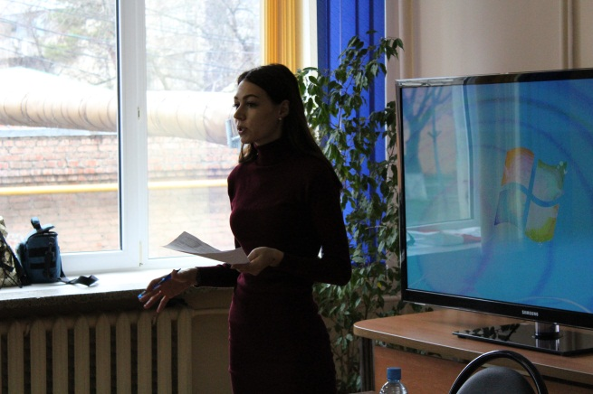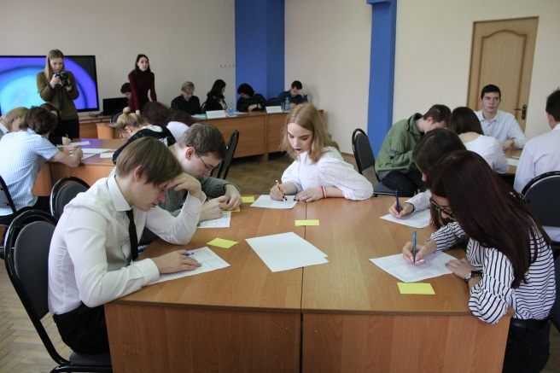
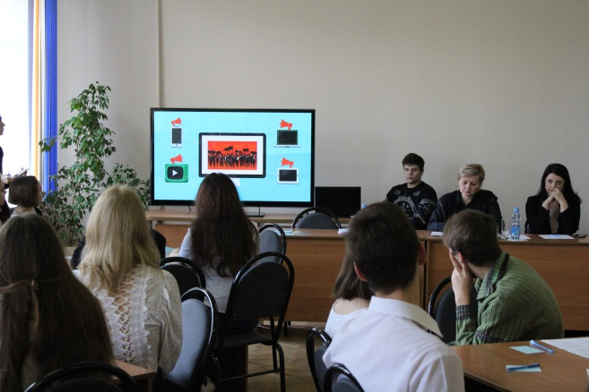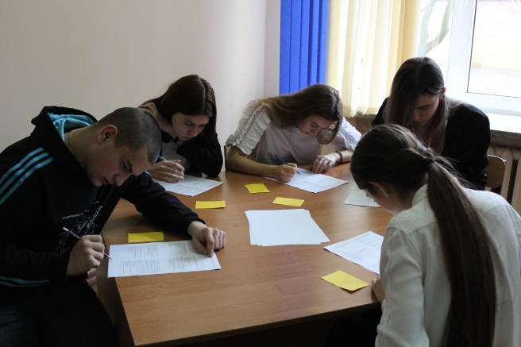
18 января 2018 г.
Совместное мероприятие с ККЮБ им. И. Ф. Вараввы: «Когда мы едины – мы непобедимы». Военно-патриотический час для обучающихся группы 17.03 в библиотеке колледжа на территории ул. Дмитриевская дамба, 3.
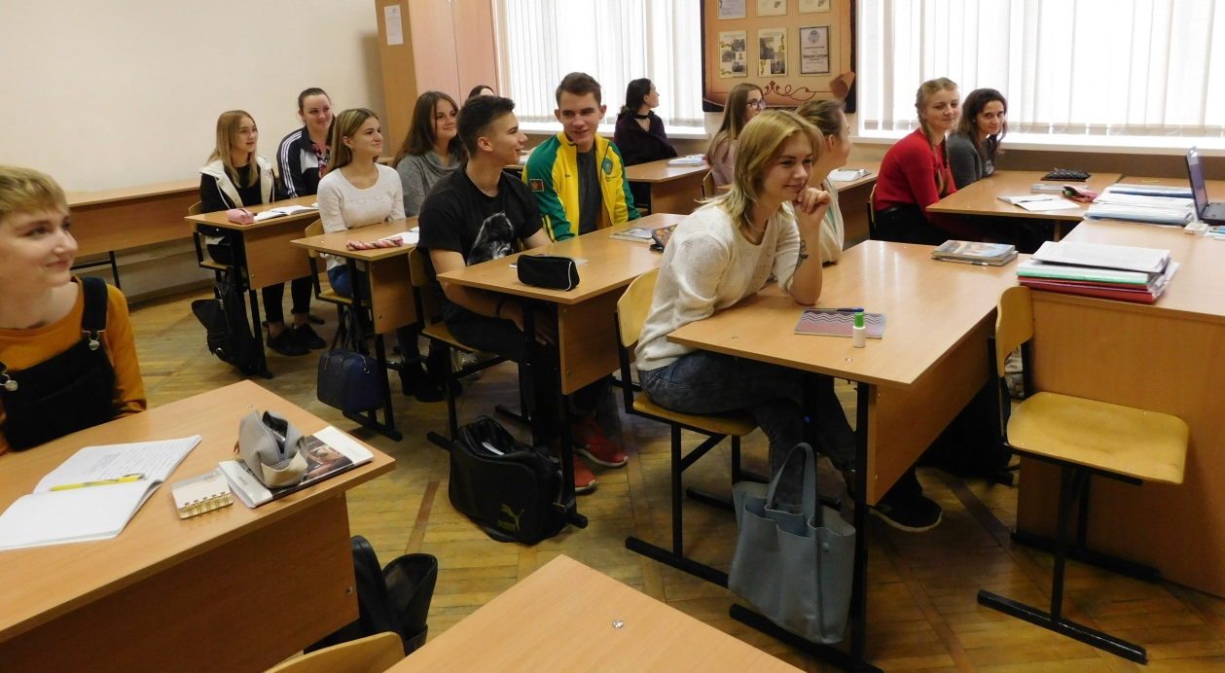
23 января 2018г.
В торжественной обстановке состоялось открытие месячника оборонно-массовой и военно-патриотической работы под девизом «Овеяна славой родная Кубань!». Мероприятие проводили преподаватели ОБЖ Шалов С.М. и ведущие из числа обучающихся колледжа.
